**Conferencia GBTA 2019 – Ciudad de México**

Manual del Expositor

Ciudad de México

Expo Santa Fe

19 al 21 de marzo 2019

**Información de Contacto – Expo**

|  |  |  |
| --- | --- | --- |
| **Nombre** | **Rol** | **Contacto** |
| **Contactos Pre-Evento** | | |
| Kenzie Call - inglés | Expo Operaciones | [kcall@gbta.org](mailto:kcall@gbta.org) |
| Candela Fernandez- Wyngaard | Operaciones del Evento | [cfwyngaard@gbta.org](mailto:cfwyngaard@gbta.org) |
| Lizet Rodriguez-Hamtpon | Oportunidades adicionales de patrocinio disponibles | [lrhampton@gbta.org](mailto:lrhampton@gbta.org) |
| **Contactos en el sitio** | | |
| Paola Garcia- español | Operaciones Regionales México | [pgarcia@gbta.org](mailto:pgarcia@gbta.org) |
| Marisol Fernández | Montaje del stand | [marisol@imagineventos.com](mailto:marisol@imagineventos.com) |
| Maira Acosta | Montaje del stand | [maira@imagineventos.com](mailto:maira@imagineventos.com) |

**Información del Stand**

Cada stand 3x3 o 2x3 viene con una estructura modular con paneles blancos (como se ve en la imagen). El nombre de su empresa será impreso en el panel del encabezado. GBTA proporciona el paquete de mobiliario opcional incluido en la reserva de su stand. Su empresa también puede optar por traer su propio diseño / mobiliario de stand prefabricados (consulte las normas y reglamentos en la página 6).

Por favor complete el [formulario con la información de stand](https://form.jotform.com/90095576543161) requerido para personalizar su stand y mobiliario.

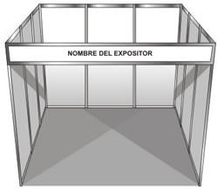**Paquete Opcional de Stand:**

* Una (1) mesa o *counter*
* Dos (2) sillas
* Un (1) bote de basura
* Conexión eléctrica doble outlet 110V / 1000W

**Formulario Requerido:**[Formulario de Informacion de Stand](https://form.jotform.com/90095576543161) (*haga clic*)

**Horarios de exhibición**

El acceso para carga y descarga será a través de la entrada de la Av. Santa Fe, en la esquina de la calle 3. Expo Santa Fe limita la entrega / recogida del stand y del equipamiento / mobiliario a 30 minutos por vehículo, exceder el tiempo asignado puede resultarle en una multa.

Los expositores tendrán acceso a su stand en los siguientes horarios. Tenga en cuenta que, si planea traer su propia estructura de stand, debe venir en secciones prefabricadas y listas para ensamblar. Este tiempo es solo para montaje y decoración, no para construcción de casco.

**Move-In**

19 de marzo 0:01 – 24:00

20 de marzo 0:01 – 6:00

**Move-Out**

21 de marzo 15:00 - 23:58

**Horarios de Expo**

20 de marzo 12:20 – 13:45

20 de marzo 15:35 - 16:35

21 de marzo 8:00 – 9:10

21 de marzo 11:00 – 13:00

**Fechas limites Importantes**

|  |  |  |
| --- | --- | --- |
| **Item** | **Fecha** | **Recursos** |
| Formulario con la información de stand | 18 de febrero 2019 | [Formulario con la información de stand](https://form.jotform.com/90095576543161) |
| Complete registro | 25 de febrero 2019 | [Regístrese aquí](https://mexicoconference.gbta.org/Registro) |

**Map Your Show - Panel de Expositores**

¡Los expositores tendrán acceso a una nueva y valiosa herramienta este año! **Map Your Show**, donde tendrá un perfil de compañía visible para todos los asistentes teniendo la capacidad de manejar citas hechas por los compradores asistentes, compartir su presencia en redes sociales con enlaces personalizados y ¡mucho más!

Los expositores accederán al [Panel de Expositores aquí.](https://gbtamexico19.exh.mapyourshow.com/6_0/login.cfm?) Por favor complete la información de su compañía tan pronto como sea posible.

Los expositores tienen acceso a un mapa actualizado en vivo para ver las empresas expositoras nuevas y actuales. <http://gbtamexico19.mapyourshow.com/7_0/floorplan/>

Por un costo adicional, los expositores podrán mejorar la visibilidad de su empresa con un paquete **Map Your Show Platinum**. Estos paquetes incluyen videos, fotos y funciones adicionales en la página de perfil de su empresa.

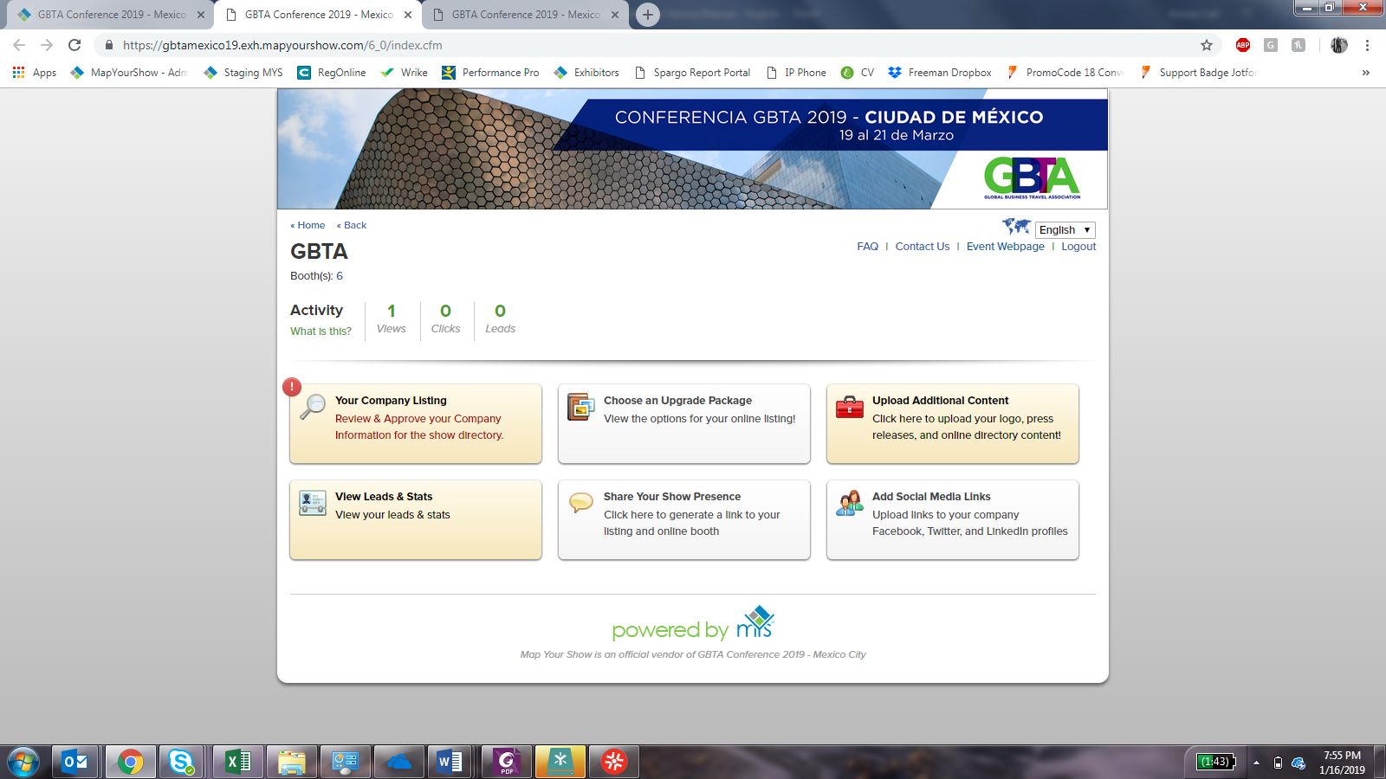

**Reglamento y Regulaciones**

**Regulaciones de Stand**

* La altura máxima para la construcción del stand es de 4 metros.
* Los stands para la exposición deben estar terminados y listos para su uso a más tardar a las 06:00 horas del miércoles 20 de marzo de 2019. GBTA eliminará los stands vacíos a manera que crea conveniente.
* En caso de que el expositor decida traer su propio stand, tiene hasta el 18 de febrero de 2019 para proporcionar a GBTA, la representación dimensional, que muestra el diseño del stand para su aprobación.
* Ningún objeto puede ser instalado o colocado fuera del perímetro de la cabina.
* Está prohibido cruzar los pasillos o áreas comunes con cables o cualquier otra instalación a lo largo de las secciones superiores del Centro de convenciones o en el piso. Cualquier excepción debe tener el permiso por escrito de Expo Santa Fe.
* La decoración, el equipo y las exposiciones deben permitir el libre movimiento dentro de los pasillos y no pueden bloquear otros stands o áreas comunes.
* GBTA tiene el derecho de pedir al expositor que modifique el diseño de su stand si no cumple con los requisitos de este documento.
* El expositor debe presentar los formularios de los anexos el lunes 25 de febrero de 2019 antes de las 12:00 horas.

**Stand Move-In**

* El tiempo máximo para dejar y / o recoger el stand es de 30 minutos por vehículo, el abuso de este límite de tiempo se castiga con una multa. Si el vehículo no está realizando maniobras o alguien no está a bordo, será remolcado sin responsabilidad alguna por GBTA o Expo Santa Fe.
* GBTA no será responsable de ningún tipo de material y / o equipo que haya sido olvidado o dejado sin supervisión en la sala de exposiciones.
* El movimiento de materiales, bienes, maquinaria o cualquier otro producto o equipo debe hacerse con el mayor cuidado para proteger el piso y las instalaciones de la Expo Santa Fe, evitando arrastrar o tirar de objetos que puedan dañar las instalaciones.
* El uso de sustancias peligrosas como disolventes, gases, explosivos, corrosivos, aerosoles o cualquier otra sustancia o material inflamable está estrictamente prohibido.
* Se pueden colocar alfombras temporales en el piso de la alfombra con cinta adhesiva de doble cara, pero está prohibido aplicar cinta adhesiva o cualquier otro material sobre superficies pintadas, alfombras, letreros o cualquier otra área de Expo Santa Fe.
* La colocación de los elementos se debe realizar con una cinta especial de doble cara que se puede quitar fácilmente sin dejar ningún resto de película adhesiva.
* El uso de arena, paja o similar está prohibido y no puede usarse como elemento decorativo.
* En caso de pintura, pintura en aerosol, barniz o similar están expresamente prohibidos, especialmente aquellas que son inflamables o altamente peligrosas para la salud de los visitantes y expositores.
* Cualquier daño causado por negligencia durante la instalación y desmontaje de los stands en las instalaciones de Expo Santa Fe, será sancionado y multado.
* El expositor acepta pagar por la reparación de todos los daños que puedan haber sido causados ​​por el expositor o un contratista en nombre del expositor.
* Está prohibido fumar y tomar bebidas alcohólicas en las instalaciones de Expo Santa Fe durante los días de instalación y desmontaje.
* Las solicitudes de servicio durante el montaje y / o evento están sujetas a disponibilidad y tiempo de respuesta por parte de GBTA.

**Montaje del Stand**

- Expo Santa Fe no permite que se realicen las siguientes actividades dentro de sus instalaciones: metalurgia, carpintería, uso de sierras, compresores, máquinas de soldar, pistolas de aire, así como el uso de productos que afectan el medio ambiente. Cualquier excepción o caso especial debe contar con el permiso por escrito de Expo Santa Fe.

-Está prohibido colgar o apoyar cualquier objeto contra la estructura de la Expo Santa Fé, esto incluye acciones tales como atar cualquier objeto a las columnas, así como el clavado, atornillado, taladrado o pegado a los pisos, paredes, techos, columnas u otros objetos.

- En el caso de los globos llenos de gas, la administración debe ser informada por escrito de los detalles del tipo de gas que se utilizará y la administración responderá si se permite la actividad y dónde puede tener lugar, así como la pautas y costo para esta actividad.

-El trabajo que se realizará en el montaje del stand se realizará dentro del perímetro del mismo y en ningún caso podrá realizarse en los pasillos de Expo Santa Fe.

* Cualquier persona que utilice equipos tales como máquinas elevadoras, elevadores, andamios y otros debe mostrar un comprobante de los certificados o licencias correspondientes que les permitan operar dicho equipo.

**Almacenamiento**

- En caso de que el expositor requiera espacio de almacenamiento, debe solicitarse con anticipación y está sujeto a tarifas adicionales impuestas por GBTA. Solo los expositores que hayan firmado su contrato de stand podrán realizar esta solicitud.

- Los pasillos no están disponibles para su uso como almacenamiento o almacén, excepto ciertas áreas que serán autorizadas por GBTA.

**Otros**

* Una vez finalizado el período de desmontaje, procederemos a la limpieza y remoción de material de las áreas de exhibición, asumiendo que cualquier material que quede en ellas sea inútil y sin valor para el propietario.
* Cada expositor es responsable de su equipo, y GBTA no será responsable por cualquier artículo perdido o robado.
* El expositor es totalmente responsable de su propio personal, así como del personal temporal de sus proveedores o servicios de terceros.
* La contratación de equipos, muebles, alfombras, plantas y servicios en general debe ser realizada directamente por el expositor.
* El expositor o su proveedor no tiene acceso directo a las fuentes de suministro de energía de Expo Santa Fe. Si requiere más potencia, es necesario aplicar directamente con GBTA.